Chủ đề 1: Phản ứng hóa học
Bài 7: TỐC ĐỘ PHẢN ỨNG VÀ CHẤT XÚC TÁC
I.Mục tiêu:
1. Kiến thức:
- Nêu được khái niệm tốc độ phản ứng (chỉ mức độ nhanh hay chậm của phản ứng hóa học).
- Trình bày được một số yếu tố ảnh hưởng đến tốc độ phản ứng và nêu được một số ứng dụng thực tế.
- Tiến hành được thí nghiệm và quan sát thực tiễn:
+ So sánh được tốc độ của một số phản ứng hóa học.
+ Nêu được các yếu tố làm thay đổi tốc độ phản ứng.
+ Nêu được khái niệm chất xúc tác.
2. Năng lực:
2.1. Năng lực chung:
- Năng lực tự chủ và tự học: đọc thông tin sách giáo khoa, kết hợp với kiến thức thực tế tìm hiểu về khái niệm tốc độ phản ứng, yếu tố ảnh hưởng đến tốc độ phản ứng
- Năng lực giao tiếp và hợp tác: làm việc nhóm tham gia trò chơi, hoàn thành nhiệm vụ ở các trạm để rút ra kiến thức. Báo cáo, thuyết trình.
- Năng lực giải quyết vấn đề và sáng tạo: vận dụng kiến thức đã học giải thích vấn đề trong thực tiễn.
2.2. Năng lực khoa học tự nhiên :
a) Nhận thức khoa học tự nhiên:
- Trình bày được khái niệm tốc độ phản ứng, các yếu tố ảnh hưởng.
- Trình bày được khái niệm chất xúc tác, chất ức chế.
b) Tìm hiểu tự nhiên:
- Thực hiện được các thí nghiệm trong phòng thực hành rút ra kiến thức.
c) Vận dụng kiến thức, kỹ năng đã học:
- Các bài tập liên quan đến tốc độ phản ứng, yếu tố ảnh hưởng.
- Vận dụng kiến thức đã học giải thích các vấn đề trong thực tế.
3. Phẩm chất:
- Thông qua thực hiện bài học sẽ tạo điều kiện để học sinh:
- Chăm học, chịu khó tìm tòi tài liệu và thực hiện các nhiệm vụ cá nhân ở trạm nghiên cứu.
- Có trách nhiệm trong hoạt động nhóm, chủ động nhận và thực hiện nhiệm vụ, thảo luận hoàn thành thí nghiệm và hoàn thành phiếu học tập.
- Trung thực trong báo cáo kết quả thảo luận nhóm.
II. Thiết bị dạy học và học liệu
1.Giáo viên:
-Giáo án, máy tính, máy chiếu, nam châm, bút dạ.
-Phiếu học tập .
- Hóa chất: kẽm viên, dd HCl 5%, 10%
- Dụng cụ: ống nghiệm, kẹp gỗ, đèn cồn.
2.Học sinh:
-Bài cũ ở nhà.
-Đọc nghiên cứu và tìm hiểu trước bài ở nhà.
III. Tiến trình dạy học
1. Hoạt động 1: Mở đầu:
a) Mục tiêu: tạo hứng khởi giúp học sinh bước vào bài học.
b) Nội dung: - Khai thác hiểu biết của học sinh và thảo luận, sắp xếp phản ứng nhanh, phản ứng chậm.
c) Sản phẩm:
- Câu trả lời của học sinh.
d) Tổ chức thực hiện:
*Chuyển giao nhiệm vụ học tập:
- GV chia 6 nhóm và phổ biến luật chơi “Nhà tiên tri hóa học”
+ 6 nhóm sẽ tham gia thảo luận và lựa chọn hình ảnh ghép vào nhóm sao cho đúng. Sau thời gian “2 phút” 2-3 đội nhanh nhất sẽ treo kết quả lên bảng, các đội còn lại sẽ nhận xét. Sau khi có kết quả của các đội sẽ được chọn con số may mắn từ 1-6, để nhận được điều bất ngờ trong con số may mắn đó. Đội có nhiều đáp án đúng hơn sẽ được chọn trước. Các đội còn lại theo thứ tự, sẽ được chọn con số may mắn tiếp theo.
+ Lưu ý: Phải chấp nhận phần thưởng và hình phạt dưới bất kỳ hình thức nào? “Phần thưởng vô cùng hấp dẫn với người chơi”.
Các đội lưu lại kết quả thảo luận và nộp lại cho giáo viên khi kết thúc tiết học.
*Thực hiện nhiệm vụ học tập
Câu hỏi xếp các phản ứng, hiện tượng sau vào phản ứng nhanh, phản ứng chậm:
(1) Hòa tan đường viên vào trong nước
(2) Hòa tan đường mịn vào trong nước
(3) Sắt bị gỉ khi để lâu ngoài không khí
(4) Đốt than tổ ong
(5) Đốt củi được chẻ nhỏ
(6) Đốt củi to
(7) Nấu thức ăn trong nồi áp suất
(8) Nấu thức ăn trong nồi thủy tinh
- Các nhóm HS tiếp nhận, thực hiện nhiệm vụ: Suy nghĩ đưa ra câu trả lời: Dự đoán các kết quả dựa trên kinh nghiệm của bản thân.
*Báo cáo kết quả và thảo luận
- GV gọi đại diện 2 nhóm HS báo cáo kết quả.
- Đáp án:
Nhóm phản ứng nhanh: 2, 4, 5, 7
Nhóm phản ứng chậm: 1, 3, 6, 8
*Đánh giá kết quả thực hiện nhiệm vụ
- Giáo viên nhận xét, đánh giá
- GV đặt vấn đề: trong thực tế có những phản ứng xảy ra nhanh, có phản ứng xảy ra chậm. Vậy có đại lượng nào để đánh giá phản ứng nhanh, chậm?
2. Hoạt động 2: Hình thành kiến thức mới
2.1. Tốc độ phản ứng hóa học:
a) Mục tiêu: nêu được khái niệm tốc độ phản ứng (chỉ mức độ nhanh hay chậm của phản ứng hóa học).
b) Nội dung: GV giới thiệu, HS lắng nghe
c) Sản phẩm: khái niệm tốc độ phản ứng
d) Tổ chức thực hiện:
Hoạt động của giáo viên và học sinh | Nội dung
Hoạt động 2.1: tốc độ phản ứng
GV dẫn dắt trong thực tế  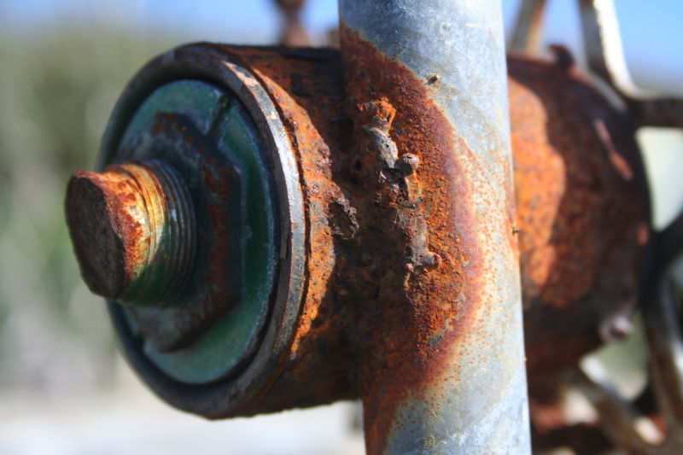  Phản ứng tốc độ chậm  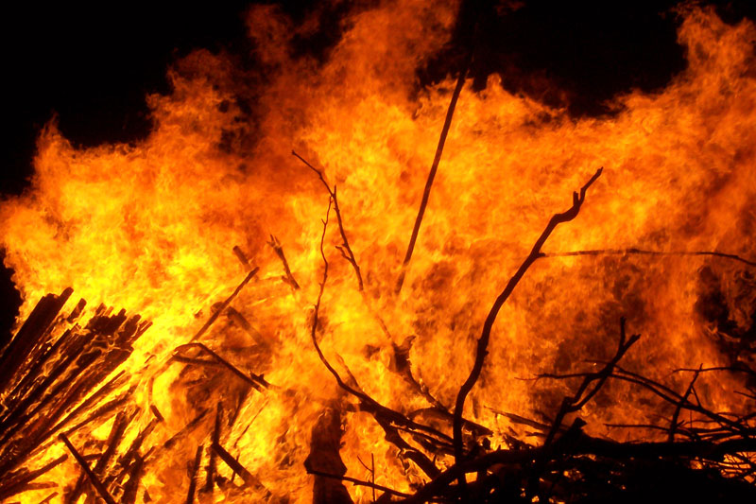  Phản ứng tốc độ nhanh  Đại lượng xác định phản ứng tốc độ nhanh hay chậm đó chính là tốc độ phản ứng. | I.Tốc độ phản ứng:  Tốc độ phản ứng là đại lượng chỉ mức độ nhanh hay chậm của một phản ứng hóa học.

2.2.Các yếu tố ảnh hưởng đến tốc độ phản ứng:
a) Mục tiêu: - Trình bày được một số yếu tố ảnh hưởng đến tốc độ phản ứng và nêu được một số ứng dụng thực tế.
- Tiến hành được thí nghiệm và quan sát thực tiễn:
+ So sánh được tốc độ của một số phản ứng hóa học.
+ Nêu được các yếu tố làm thay đổi tốc độ phản ứng.
+ Nêu được khái niệm chất xúc tác.
b) Nội dung: HS hoạt động theo trạm
HS làm việc theo trạm:
- Trạm nghiên cứu: Học sinh đọc sách giáo khoa hoàn thành phiếu học tập cá nhân
NHÓM......
PHIẾU HỌC TẬP TRẠM NGHIÊN CỨU
Yếu tố ảnh hưởng | Điền thông tin còn thiếu | VD trong thực tế
1. Ảnh hưởng của diện tích tiếp xúc | Diện tích bề mặt tiếp xúc càng lớn, tốc độ phản ứng……………………. | …………………………………..  ………………………………….
2. Ảnh hưởng của chất xúc tác, chất ức chế | Chất xúc tác là……….…  ……………………………………………………………………  Chất ức chế là…………….  …………………………… | ………………………………….  ………………………………….  ………………………………….  ………………………………….

NHÓM......
PHIẾU HỌC TẬP TRẠM THỰC NGHIỆM
Yếu tố ảnh hưởng | Cách tiến hành | So sánh tốc độ phản ứng ở các ống nghiệm | Kết luận
1. Ảnh hưởng của nhiệt độ | TN1:  - Chuẩn bị 2 ống nghiệm đánh số 1, 2  - Cho vào mỗi ống nghiệm 2 viên kẽm  - Sau đó cho đồng thời vào mỗi ống nghiệm khoảng 5 ml dung dịch HCl 10%  - Ống 1 để yên, ống 2 đun nóng trên ngọn lửa đèn cồn.
2. Ảnh hưởng của nồng độ | TN2:  - Chuẩn bị 2 ống nghiệm đánh số 1, 2  - Cho vào mỗi ống nghiệm 2 viên kẽm  - Sau đó cho vào ống nghiệm 1 khoảng 5 ml dd HCl 5%, ống nghiệm 2 khoảng 5 ml dd HCl 10%.
c.Sản phẩm:
NHÓM......
PHIẾU HỌC TẬP TRẠM NGHIÊN CỨU
Yếu tố ảnh hưởng | Điền thông tin còn thiếu | VD trong thực tế
1. Ảnh hưởng của diện tích tiếp xúc | Diện tích bề mặt tiếp xúc càng lớn, tốc độ phản ứng càng nhanh | - Nấu cháo từ bột gạo nhanh hơn nấu cháo từ hạt gạo.  -Thanh củi được chẻ nhỏ sẽ cháy nhanh hơn củi to.
2. Ảnh hưởng của chất xúc tác, chất ức chế | Chất xúc tác là chất làm tăng tốc độ phản ứng nhưng không bị thay đổi về lượng và chất sau phản ứng.  Chất ức chế giảm tốc độ phản ứng. | - Trong phản ứng điều chế O₂ từ H₂O₂ người ta cho chất xúc tác MnO₂ để phản ứng xảy ra nhanh hơn.  - Các chất bảo quản là loại chất ức chế sử dụng trong thực phẩm để ngăn ngừa hư hỏng.

NHÓM......
PHIẾU HỌC TẬP TRẠM THỰC NGHIỆM
Yếu tố ảnh hưởng | Cách tiến hành | So sánh tốc độ phản ứng ở các ống nghiệm | Kết luận
1. Ảnh hưởng của nhiệt độ | TN1:  - Chuẩn bị 2 ống nghiệm đánh số 1, 2  - Cho vào mỗi ống nghiệm 2 viên kẽm  - Sau đó cho đồng thời vào mỗi ống nghiệm khoảng 5 ml dung dịch HCl 10%  - Ống 1 để yên, ống 2 đun nóng trên ngọn lửa đèn cồn. | Ống 2 xảy ra nhanh hơn ống 1 | Diện tích bề mặt tiếp xúc càng lớn, tốc độ phản ứng càng nhanh.
2. Ảnh hưởng của nồng độ | TN2:  - Chuẩn bị 2 ống nghiệm đánh số 1, 2  - Cho vào mỗi ống nghiệm 2 viên kẽm  - Sau đó cho vào ống nghiệm 1 khoảng 5 ml dd HCl 5%, ống nghiệm 2 khoảng 5 ml dd HCl 10%. | Ống 2 xảy ra nhanh hơn ống 1 | Nồng độ các chất càng lớn, tốc độ phản ứng càng nhanh.

d. Tổ chức thực hiện
Hoạt động của GV – HS | Nội dung
* Chuyển giao nhiệm vụ học tập  - Giáo viên chia lớp làm 6 nhóm làm việc trong 2 trạm: Trạm thực nghiệm và trạm nghiên cứu. Mỗi nhóm làm lần lượt làm cả trạm thực nghiệm và trạm nghiên cứu. Mỗi trạm tiến hành trong 6 phút.  + Lượt 1: Nhóm 1,2,3 làm trạm thực nghiệm còn nhóm 4,5,6 làm trạm nghiên cứu.  + Lượt 2: Nhóm 4,5,6 làm trạm thực nghiệm còn nhóm 1,2,3 làm trạm nghiên cứu.  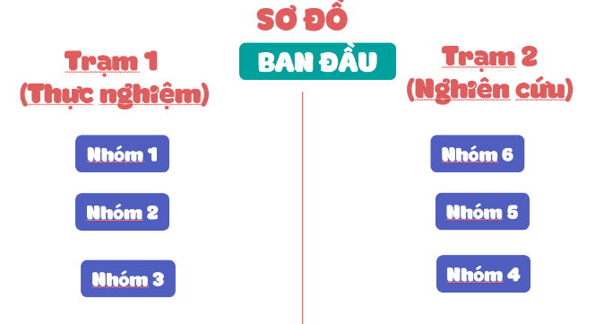  - Giáo viên hướng dẫn học sinh các thao tác tiến hành để thí nghiệm thành công  * Thực hiện nhiệm vụ:  - Trạm nghiên cứu: Học sinh tiến hành làm phiếu học tập cá nhân.  - Trạm thực hành: Học sinh thực hiện thí nghiệm và điền thông tin vào phiếu học tập theo nhóm.  * Báo cáo, thảo luận:  - Học sinh báo cáo, thảo luận sau khi hoàn thành phiếu học tập  + Với phiếu học tập của trạm nghiên cứu:  Học sinh đổi bài để chấm chéo. Giáo viên chụp ảnh bài làm của một học sinh bất kì, học sinh khác nhận xét và chữa bài. Giáo viên chốt đáp án và học sinh chấm bài của bạn theo đáp án.  + Với phiếu học tập trạm thực nghiệm: Giáo viên đưa đáp án và nhận xét phần thực hành của học sinh, biểu dương các nhóm làm việc tốt, thao tác thí nghiệm chuẩn xác…  - Giáo viên nhận xét chung về ý thức kỉ luật và sự hợp tác của các nhóm và khen ngợi nhóm làm tốt, rút kinh nghiệm những nhóm chưa tốt.  * Kết luận: Giáo viên chốt kiến thức cần nhớ | II. Các yếu tố ảnh hưởng đến tốc độ phản ứng:  1.Diện tích tiếp xúc: diện tích tiếp xúc càng lớn, tốc độ phản ứng càng nhanh.  2.Nhiệt độ: tăng nhiệt độ, tốc độ phản ứng diễn ra với tốc độ nhanh hơn.  3.Nồng độ: nồng độ các chất phản ứng càng cao, tốc độ phản ứng càng nhanh.  4.Chất xúc tác làm tăng tốc độ phản ứng nhưng không bị thay đổi về cả lượng và chất sau phản ứng.  Chất ức chế làm giảm tốc độ phản ứng.
Hoạt động 3: LUYỆN TẬP
a)Mục tiêu: - Kiểm tra kiến thức về tốc độ phản ứng và các yếu tố ảnh hưởng
b) Nội dung: HS làm bài tập trắc nghiệm:
Câu 1: Để xác định được mức độ phản ứng nhanh hay chậm người ta sử dụng khái niệm nào sau đây?
- Tốc độ phản ứng.
- Cân bằng hoá học
- Phản ứng một chiều
- Phản ứng thuận nghịch.
Câu 2: Tốc độ phản ứng không phụ thuộc yếu tố nào sau đây:
- Chất xúc tác
- Bề mặt tiếp xúc giữa các chất phản ứng
- Nồng độ các chất tham gia phản ứng.
- Thời gian xảy ra phản ứng
Câu 3: Phương án nào dưới đây mô tả đầy đủ nhất các yếu tố ảnh hưởng đến tốc độ phản ứng?
- Nồng độ, nhiệt độ, chất xúc tác, áp suất, tốc độ khuấy trộn, diện tích bề mặt chất rắn.
- Nồng độ, nhiệt độ, chất xúc tác.
- Nồng độ, nhiệt độ, chất xúc tác, áp suất.
- Nồng độ, nhiệt độ, chất xúc tác, áp suất, tốc độ khuấy trộn, khối lượng chất rắn
Câu 4: Điền và hoàn thiện khái niệm về chất xúc tác sau.
"Chất xúc tác là chất làm ...(1)... tốc độ phản ứng nhưng ...(2)... trong quá trình phản ứng"
- (1) thay đổi, (2) không bị tiêu hao.
- (1) tăng, (2) không bị tiêu hao.
- (1) thay, (2) bị tiêu hao không nhiều.
- (1) tăng, (2) không bị thay đổi.
Câu 5: Yếu tố nào dưới đây đã được sử dụng để làm tăng tốc độ phản ứng khi rắc men vào tinh bột đã được nấu chín (cơm, ngô, khoai, sắn) để ủ rượu?
A. Áp suất.
B. Nồng độ.
C. Nhiệt độ.
D. Chất xúc tác.
c) Sản phẩm:
Câu 1. A
Câu 2. D
Câu 3. A
Câu 4. D
Câu 5. D
d) Tổ chức thực hiện:
*Chuyển giao nhiệm vụ học tập
Gv yêu cầu HS làm việc cá nhân để hoàn thành phiếu học tập
*Thực hiện nhiệm vụ học tập
- Học sinh hoạt động cá nhân trả lời các câu hỏi
*Báo cáo kết quả và thảo luận
Đại diện một số HS trả lời, nhóm khác nhận xét và bổ sung
*Đánh giá kết quả thực hiện nhiệm vụ
- GV nhận xét, đưa ra câu trả lời đúng.
- HS tự chấm điểm cá nhân
4. Hoạt động: VẬN DỤNG
a) Mục tiêu: vận dụng kiến thức đã học giải quyết vấn đề thực tiễn
b) Nội dung:
Yếu tố nào đã được áp dụng để làm thay đổi tốc độ của các phản ứng trong Hình 19.7?
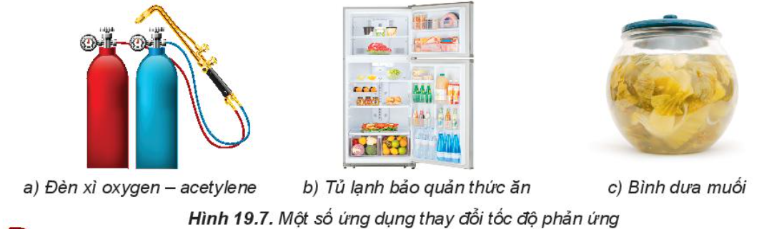
c) Sản phẩm:
a) Sử dụng oxygen nguyên chất ⇒ tăng nồng độ
b) Tủ lạnh bảo quản ⇒ hạ nhiệt độ, kìm hãm tốc độ chuyển hóa các chất.
c) Muối dưa bằng cách cho thêm muối, nước chua,… ⇒ thêm chất xúc tác.
d) Tổ chức thực hiện:
*Chuyển giao nhiệm vụ học tập
Gv yêu cầu HS thảo luận nhóm trả lời câu hỏi
*Thực hiện nhiệm vụ học tập
- Học sinh hoạt động nhóm trả lời các câu hỏi
*Báo cáo kết quả và thảo luận
Đại diện một số nhóm HS trả lời, nhóm khác nhận xét và bổ sung
*Đánh giá kết quả thực hiện nhiệm vụ
- GV nhận xét, đưa ra câu trả lời đúng.

